ПЕРЕЧЕНЬ УСЛОВНЫХ ОБОЗНАЧЕНИЙ
API — программный интерфейс приложения.
БД — база данных.
ДП — дипломный проект.
ЖКХ — жилищно-коммунальное хозяйство.
ЛК — личный кабинет.
ПЗ — пояснительная записка.
ПЭВМ — персональная электронно-вычислительная машина
ПО — программное обеспечение.
ПС — программное средство.
СУБД — система управления базами данных.
HTTP — протокол передачи гипертекстовых данных.
JSON — текстовый формат обмена данными.
JWT — JSON Web Token, средство передачи данных для авторизации пользователя.
Node.js — среда выполнения JavaScript на стороне сервера.
React — библиотека для разработки пользовательских интерфейсов.
SSE — Server-Sent Events, технология односторонней передачи событий от сервера клиенту.
SQL — язык структурированных запросов.
UI — пользовательский интерфейс.
UX — пользовательский опыт.

ВВЕДЕНИЕ

Цифровизация процессов обслуживания абонентов является одним из направлений развития организаций жилищно-коммунального хозяйства. Для предприятий водоснабжения и водоотведения особенно важны своевременное информирование пользователей, оперативная работа с учетными данными, контроль задолженности и снижение нагрузки на специалистов абонентской службы. Выполнение этих задач возможно за счет внедрения web-ориентированных программных средств, позволяющих абоненту получать сведения о лицевом счете, а сотруднику предприятия - администрировать учетные записи, персональные сведения, баланс и задолженность.
Объектом дипломного проектирования является процесс информационного обслуживания абонентов филиала "Барановичиводоканал" государственного предприятия "Брестводоканал".
Предметом дипломного проектирования является web-приложение личного кабинета абонента, предназначенное для регистрации пользователей, авторизации, ведения персональных данных, отображения сведений о балансе и задолженности, формирования платежа через Telegram-бота, а также для администрирования данных уполномоченным сотрудником.
Цель дипломного проекта — разработать программное средство, обеспечивающее удобное взаимодействие абонента с предприятием и централизованное администрирование основных учетных данных.
Для достижения цели необходимо решить следующие задачи:
изучить предметную область и существующие подходы к организации личных кабинетов абонентов;
определить функциональные и нефункциональные требования к программному средству;
спроектировать структуру базы данных и алгоритмы работы приложения;
выбрать средства разработки и обосновать их применение;
реализовать клиентскую и серверную части web-приложения;
предусмотреть оплату услуг через Telegram-бота с фиксацией платежного заказа;
выполнить тестирование основных пользовательских и административных сценариев;
подготовить руководство пользователя;
оформить технико-экономический раздел и раздел охраны труда в соответствии с требованиями пояснительной записки.
Практическая значимость разработки заключается в возможности использования программного средства как основы для автоматизации типовых операций абонентской службы: регистрации пользователя, проверки учетных сведений, просмотра финансовых данных и ведения журнала административных действий. Приложение разрабатывается с учетом дальнейшего расширения функциональности, включая подключение внешних сервисов оплаты, передачу показаний приборов учета и интеграцию с корпоративными информационными системами.

1 АНАЛИТИЧЕСКИЙ ОБЗОР СУЩЕСТВУЮЩИХ АНАЛОГОВ

Анализ предметной области

Филиал "Барановичиводоканал" государственного предприятия "Брестводоканал" выполняет задачи по обеспечению потребителей услугами водоснабжения и водоотведения. В процессе обслуживания абонентов формируются регистрационные данные, персональные сведения, информация о лицевых счетах, задолженности и платежной дисциплине. Для предприятия важны достоверность этих данных, разграничение прав доступа и возможность контролировать действия сотрудников, работающих с учетной информацией.
Традиционная модель обслуживания предполагает личное обращение абонента, телефонные консультации или обмен документами через отдельные каналы связи. Такой подход создает дополнительную нагрузку на специалистов, увеличивает время получения информации и затрудняет оперативную проверку состояния лицевого счета. Web-приложение личного кабинета позволяет перенести часть операций в электронную форму и сделать взаимодействие более удобным как для абонента, так и для предприятия.
В разрабатываемом программном средстве предусмотрены две основные роли: пользователь и администратор. Пользователь получает доступ к личному кабинету после регистрации и авторизации. Администратор работает с отдельной панелью управления, в которой может просматривать и изменять данные, относящиеся к пользователям, персонализации, балансам, задолженности и административным учетным записям. Такой подход соответствует требованиям предметной области, поскольку пользовательская часть отделена от служебных операций.

1.2 Анализ существующих аналогов

При анализе предметной области были рассмотрены типовые решения, применяемые для обслуживания абонентов организаций ЖКХ: личные кабинеты на сайтах поставщиков коммунальных услуг, банковские и платежные сервисы, а также универсальные CRM-системы. Каждый из аналогов решает часть задач, однако не всегда учитывает специфику конкретного предприятия, его структуру данных и требования к администрированию.
Личные кабинеты поставщиков коммунальных услуг обычно ориентированы на абонента и включают просмотр начислений, оплату, передачу показаний и обращение в службу поддержки. Их достоинством является понятная логика работы для конечного пользователя. Недостатком может быть сложность адаптации под отдельное предприятие без доработки внутренних модулей.
Банковские и платежные сервисы удобны для выполнения оплаты, но они не являются полноценной внутренней информационной системой предприятия. Такие сервисы ограничены финансовой операцией и не предоставляют администратору предприятия гибкие средства управления регистрационными и персональными данными.
Универсальные CRM-системы позволяют хранить данные клиентов и вести историю взаимодействий, однако требуют значительной настройки, а иногда и избыточны для учебного дипломного проекта. Кроме того, использование внешней CRM не всегда оправдано, если необходимо показать собственную архитектуру программного средства, структуру базы данных и алгоритмы обработки данных.

Таблица 1.1 - Сравнение аналогов программного средства
Критерий сравнения | Личный кабинет поставщика услуг | Платежный сервис | Универсальная CRM | Разрабатываемое программное средство
Регистрация и авторизация абонента | Предусмотрена | Частично | Настраивается | Предусмотрена
Работа с персональными данными | Предусмотрена | Ограничена | Предусмотрена | Предусмотрена
Отображение баланса и задолженности | Предусмотрено | Частично | Настраивается | Предусмотрено
Оплата через Telegram-бота | Зависит от реализации | Не применяется | Требует настройки | Предусмотрена
Администрирование учетных таблиц | Ограничено | Не предусмотрено | Предусмотрено | Предусмотрено
Журналирование действий | Зависит от системы | Не предусмотрено | Предусмотрено | Предусмотрено
Адаптация под предприятие | Требует доработки | Ограничена | Требует настройки | Выполняется в рамках проекта

Проведенный анализ показывает, что разработка собственного web-приложения является обоснованной для дипломного проекта. Такой подход позволяет реализовать функции, соответствующие выбранной предметной области, и продемонстрировать полный цикл проектирования: от анализа требований до реализации базы данных, серверной логики, пользовательского интерфейса и тестирования.

1.3 Постановка задачи
Разрабатываемое программное средство должно обеспечивать работу личного кабинета абонента и административной панели. Пользовательская часть должна позволять выполнить регистрацию, вход в систему, восстановление доступа, просмотр персональных сведений и финансовой информации. Административная часть должна предоставлять сотруднику предприятия инструменты для управления данными и контроля изменений.
Функциональные требования к программному средству:
- регистрация пользователя с сохранением учетных данных в базе данных;
- авторизация пользователя с использованием защищенного хранения пароля;
- восстановление пароля с применением кода подтверждения, отправляемого на электронную почту;
- отображение и изменение персональных данных пользователя;
- хранение сведений о балансе и задолженности;
- создание платежного заказа для оплаты через Telegram-бота;
- прием webhook-уведомления Telegram после успешной оплаты;
- автоматическое уменьшение задолженности или пополнение баланса после подтверждения платежа;
- вход администратора в отдельную панель управления;
- просмотр и редактирование административных таблиц;
- ведение журнала административных действий;
- передача клиенту уведомлений о новых записях журнала через механизм событий.
Нефункциональные требования:
- приложение должно быть web-ориентированным и доступным через современный браузер;
- серверная часть должна предоставлять API для клиентского приложения;
- данные должны храниться в реляционной СУБД;
- доступ к защищенным маршрутам должен выполняться только после авторизации;
- структура интерфейса должна быть понятной для пользователя без специальной подготовки;
- программное средство должно допускать дальнейшее расширение функциональности.

2 РАЗРАБОТКА ПРОГРАММНОГО СРЕДСТВА

2.1 Общая архитектура программного средства

Разрабатываемое программное средство построено по клиент-серверной архитектуре. Клиентская часть отвечает за отображение интерфейса, маршрутизацию страниц, ввод данных пользователем и отправку запросов на сервер. Серверная часть принимает HTTP-запросы, выполняет проверку данных, обращается к базе данных и возвращает результат в формате JSON. Хранение данных выполняется в PostgreSQL. Для оплаты услуг используется отдельный поток Telegram Payments: личный кабинет создает платежный заказ, пользователь открывает Telegram-бота, а сервер получает webhook-уведомление об успешной оплате. В тестовом режиме оплата выполняется через Telegram Stars, где сумма в BYN пересчитывается в XTR по заданному в конфигурации курсу.
Такое разделение позволяет независимо развивать пользовательский интерфейс и серверную логику. Клиентская часть может быть запущена в браузере пользователя, а серверная часть размещается на отдельном узле вместе с подключением к базе данных. Для авторизации применяется токен JWT, который передается клиентом при обращении к защищенным ресурсам.
Основные компоненты программного средства:
- клиентское приложение React;
- сервер Express на платформе Node.js;
- база данных PostgreSQL;
- модуль хеширования паролей bcryptjs;
- модуль отправки электронной почты Nodemailer;
- механизм JWT для авторизации;
- журнал административных действий;
- Telegram Bot API и платежный провайдер Telegram Payments.
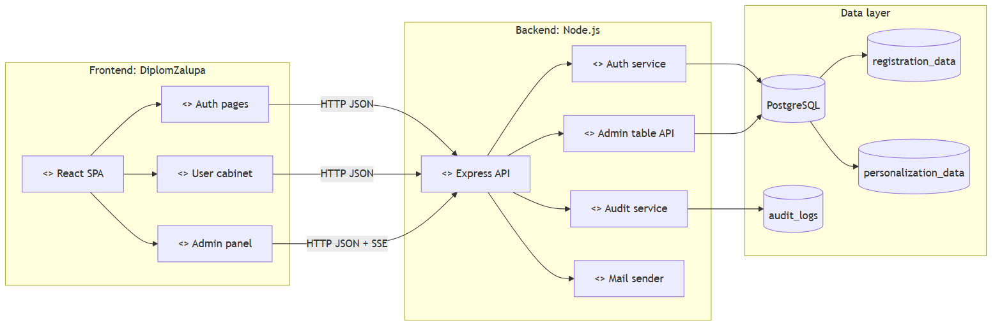
Рисунок 2.1 - Диаграмма компонентов программного средства

2.2 Проектирование структуры базы данных
База данных проектируется как набор взаимосвязанных таблиц, каждая из которых отвечает за отдельный тип сведений. Центральной таблицей пользовательской части является registration_data. В ней хранятся регистрационные данные: логин, адрес электронной почты, хеш пароля, фамилия, имя, отчество, номер телефона и дата создания учетной записи.
Таблица personalization_data содержит расширенные персональные сведения пользователя: дату рождения, пол, номер лицевого счета, адрес, паспортные данные, дату выдачи паспорта и код страны. Связь с регистрационными данными выполняется по идентификатору пользователя.
Таблица balances предназначена для хранения текущего баланса пользователя. Таблица debtors содержит сведения о задолженности. Таблица admins хранит учетные записи администраторов. Таблица audit_logs используется для фиксации действий администратора, включая тип действия, имя таблицы, идентификатор записи и время выполнения операции.

Таблица 2.1 - Назначение таблиц базы данных
Таблица | Назначение | Основные поля
registration_data | Регистрационные данные пользователя | id, login, email, password, full_name, phone_number, created_at
personalization_data | Персональные сведения и данные лицевого счета | user_id, birth_date, gender, account_number, address, passport_number
admins | Учетные записи администраторов | id, login, email, password
balances | Баланс абонента | user_id, current_balance, currency
debtors | Сведения о задолженности | user_id, debt_amount, due_date
audit_logs | Журнал административных действий | admin_id, action_type, table_name, record_id, created_at
password_reset_codes | Коды восстановления пароля | user_id, code, expires_at, used
telegram_payment_orders | Платежные заказы Telegram | registration_id, amount, currency, payment_method, invoice_currency, invoice_amount, status, telegram_payload, paid_at

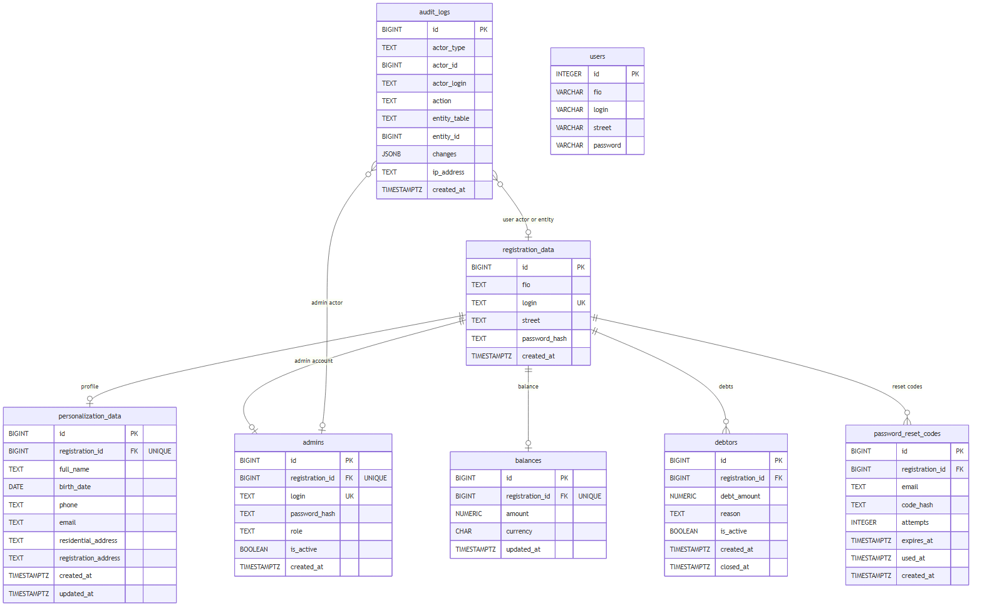
Рисунок 2.2 - ER-диаграмма базы данных
Проектирование структуры базы данных выполнялось с учетом целостности данных. Для связанных таблиц используются внешние ключи, а для уникальных значений - ограничения уникальности. Такой подход снижает риск появления дублирующихся учетных записей и обеспечивает согласованность данных при изменении информации пользователя.

2.3 Проектирование пользовательских ролей и вариантов использования
В программном средстве выделяются две основные категории пользователей: абонент и администратор. Абонент выполняет действия, связанные с собственной учетной записью. Администратор работает с данными системы и контролирует изменения.
К основным вариантам использования для абонента относятся регистрация, вход, восстановление пароля, просмотр личных данных, изменение персональной информации и просмотр сведений о балансе. К вариантам использования администратора относятся вход в административную панель, просмотр таблиц, добавление, изменение и удаление записей, а также просмотр журнала действий.
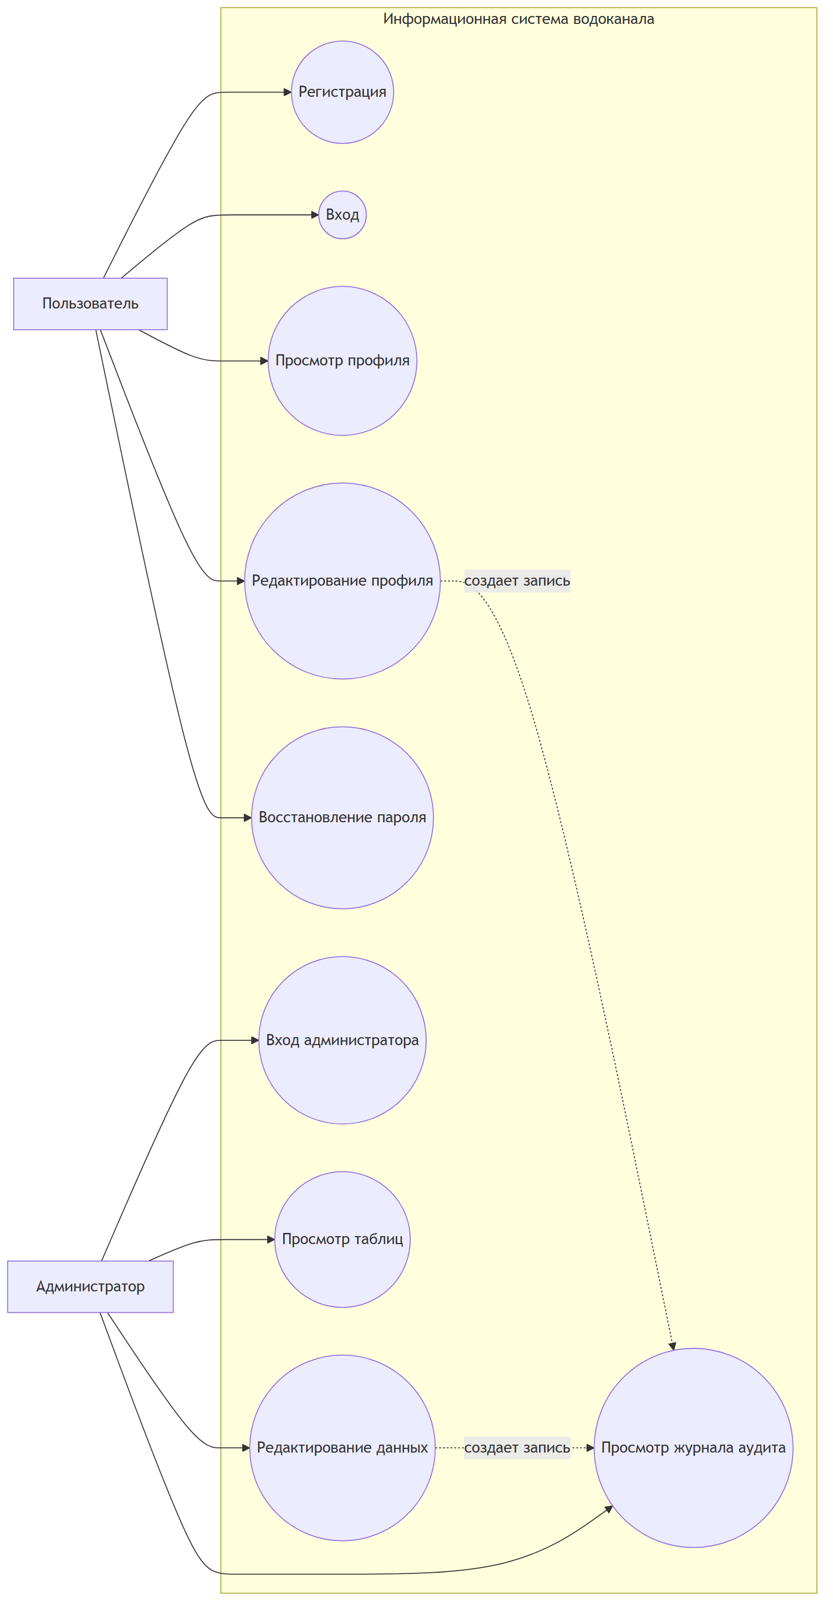
Рисунок 2.3 - Диаграмма вариантов использования
Разграничение ролей повышает безопасность системы и делает интерфейс более понятным. Пользователь не получает доступ к служебным операциям, а администратор выполняет управление через специализированный раздел приложения.

2.4 Проектирование алгоритмов работы
Алгоритм регистрации пользователя включает проверку входных данных, поиск существующей учетной записи с таким же логином или адресом электронной почты, хеширование пароля и создание записи в таблице registration_data. После успешной регистрации пользователь может выполнить вход в систему. При создании Telegram-платежа сервер формирует уникальный payload заказа и возвращает ссылку на бота. После оплаты webhook переводит заказ в состояние paid, уменьшает активную задолженность пользователя, а при переплате увеличивает баланс.
Алгоритм авторизации выполняет поиск пользователя по логину или электронной почте, сравнение введенного пароля с сохраненным хешем и формирование JWT. Полученный токен используется клиентской частью при обращении к защищенным маршрутам.
Алгоритм восстановления пароля состоит из генерации кода подтверждения, сохранения кода в таблице password_reset_codes, отправки сообщения на электронную почту пользователя и последующей проверки введенного кода. После подтверждения выполняется обновление пароля и пометка кода как использованного.
Для административных операций предусмотрено журналирование. После изменения данных сервер формирует запись в audit_logs. Клиентская часть администратора может получать события о новых записях журнала через SSE, что позволяет оперативно отображать изменения без ручного обновления страницы.
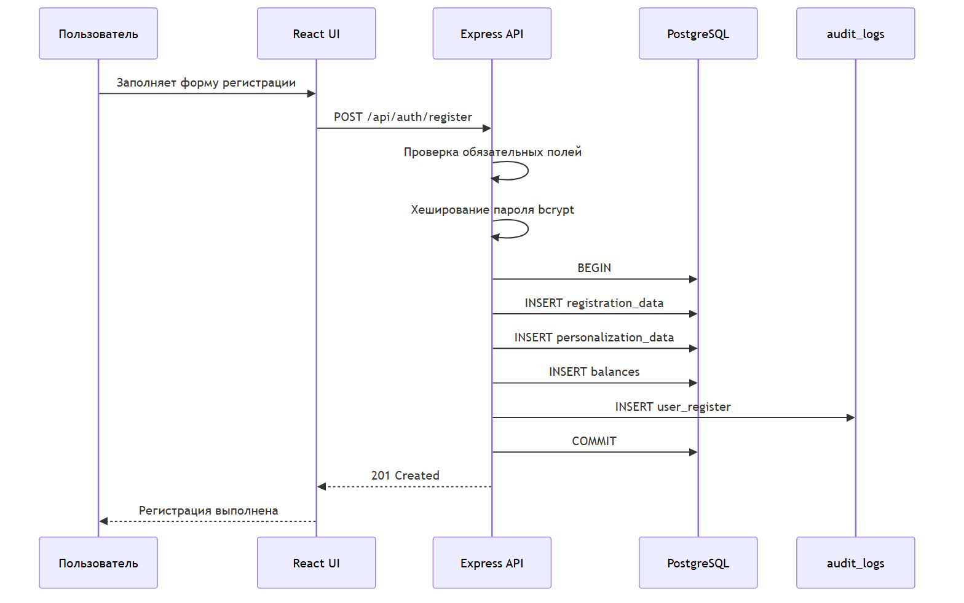
Рисунок 2.4 - Диаграмма последовательности авторизации и получения данных
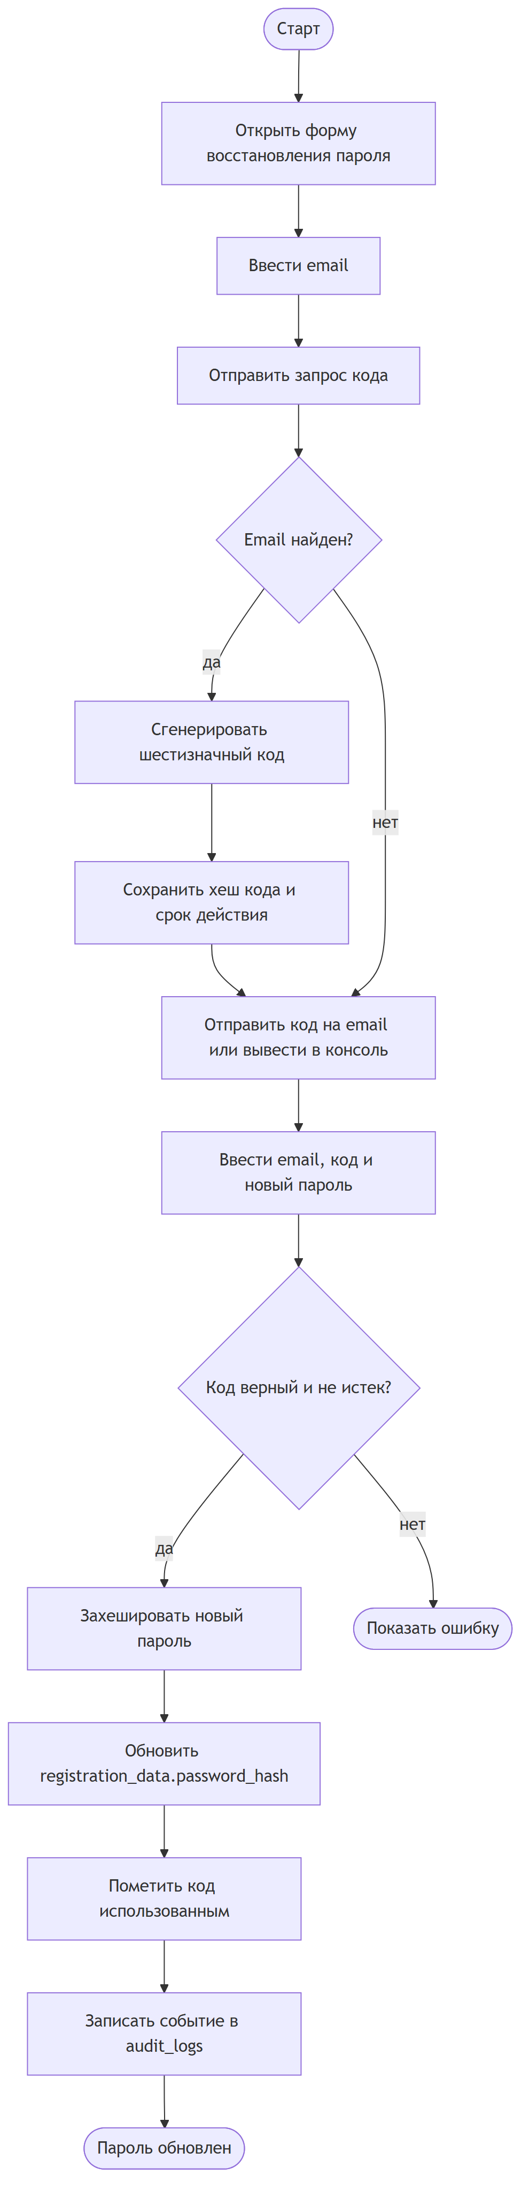
Рисунок 2.5 - Диаграмма активности работы пользователя

2.5 Проектирование развертывания
Для развертывания программного средства используется типовая схема web-приложения: браузер пользователя обращается к клиентской части, клиент отправляет запросы на сервер API, сервер взаимодействует с базой данных PostgreSQL. При необходимости сервер может быть размещен на отдельной машине или виртуальном сервере, а база данных - на выделенном узле.
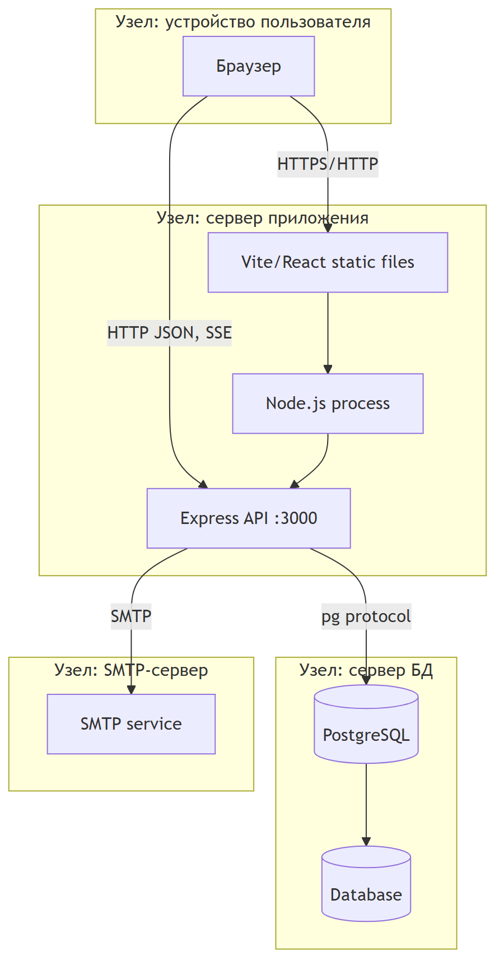
Рисунок 2.6 - Диаграмма развертывания программного средства
При промышленной эксплуатации рекомендуется использовать защищенное соединение HTTPS, резервное копирование базы данных, отдельные учетные записи для администратора базы данных и приложения, а также ограничение доступа к административной панели по сетевым и организационным правилам предприятия.

3 ОБЗОР И ОБОСНОВАНИЕ СРЕДСТВ И СРЕДЫ РАЗРАБОТКИ

3.1 Выбор средств разработки

Для разработки клиентской части выбрана библиотека React. Она позволяет строить интерфейс из компонентов, использовать маршрутизацию и удобно обновлять состояние страниц при изменении данных. В проекте React применяется совместно со сборщиком Vite, который обеспечивает быструю разработку и удобный запуск локального сервера.
Серверная часть реализована на Node.js с использованием фреймворка Express. Выбор Express обоснован простотой создания REST API, наличием развитой экосистемы middleware и удобной интеграцией с базой данных PostgreSQL. Для подключения к СУБД используется пакет pg.
PostgreSQL выбрана в качестве реляционной СУБД, поскольку она поддерживает внешние ключи, ограничения целостности, транзакционную модель и подходит для хранения структурированных данных абонентов. Для защиты паролей применяется bcryptjs, позволяющий хранить не исходный пароль, а его хеш. Для авторизации используется jsonwebtoken, а для отправки электронных писем при восстановлении пароля - nodemailer.

Таблица 3.1 - Средства разработки программного средства
Средство | Назначение | Обоснование выбора
React | Разработка интерфейса | Компонентный подход, удобная маршрутизация, динамическое обновление страниц
Vite | Сборка клиентской части | Быстрый запуск проекта и простая конфигурация
Node.js | Серверная среда | Единый язык JavaScript на клиенте и сервере
Express | Серверный фреймворк | Простая организация API и middleware
PostgreSQL | СУБД | Надежное хранение структурированных данных и поддержка связей
bcryptjs | Хеширование паролей | Безопасное хранение учетных данных
jsonwebtoken | Авторизация | Передача защищенного токена между клиентом и сервером
Nodemailer | Отправка email | Реализация восстановления пароля

3.2 Описание серверной части
Серверная часть приложения выполняет обработку запросов, проверку данных, взаимодействие с базой данных и формирование ответов клиенту. В файле серверного приложения подключаются необходимые зависимости, настраивается CORS, парсинг JSON и подключение к PostgreSQL. Конфиденциальные параметры, такие как строка подключения к базе данных, секрет JWT и учетные данные SMTP, должны храниться в переменных окружения.
Основные группы маршрутов серверной части:
- маршруты регистрации и входа пользователя;
- маршруты восстановления пароля;
- маршруты получения и обновления профиля пользователя;
- маршруты административной авторизации;
- маршруты управления таблицами администратором;
- маршрут получения журнала действий;
- маршруты создания и проверки платежных заказов Telegram;
- webhook-маршрут Telegram Bot API для подтверждения оплаты;
- SSE-маршрут для передачи новых событий журнала.
При обработке регистрации сервер проверяет наличие пользователя с таким же логином или электронной почтой. При отсутствии совпадений пароль хешируется, после чего данные сохраняются в таблице registration_data. При авторизации пароль сравнивается с хешем, и в случае успеха клиент получает JWT.
Для защищенных маршрутов используется проверка токена. Такой подход позволяет отделить открытые действия, например регистрацию и вход, от действий, требующих авторизации. Административные операции должны дополнительно контролироваться на уровне роли и отдельной административной учетной записи.

3.3 Описание клиентской части
Клиентская часть разработана как одностраничное приложение. Навигация между страницами выполняется средствами React Router. Пользовательские маршруты включают страницы входа, регистрации, восстановления доступа и личного кабинета. Административные маршруты отделены от пользовательских и предназначены для работы сотрудника предприятия.
Интерфейс личного кабинета строится с учетом типовых сценариев абонента. На странице пользователя отображаются регистрационные и персональные сведения, а также финансовые данные. Пользователь может просматривать информацию и при наличии соответствующего сценария изменять сведения, которые доступны для редактирования.
Административная панель предназначена для работы с таблицами базы данных. В ней администратор получает возможность просматривать данные, выполнять операции добавления, изменения и удаления записей. Для повышения прозрачности действий используется журналирование: изменения фиксируются на сервере и передаются в интерфейс.

3.4 Особенности реализации защиты данных
В программном средстве используется несколько приемов, направленных на повышение безопасности. Пароли не хранятся в открытом виде, а преобразуются в хеш с использованием bcryptjs. При входе в систему клиент получает JWT, который применяется для обращения к защищенным маршрутам. Это позволяет не передавать логин и пароль при каждом запросе.
Для восстановления пароля используется одноразовый код с ограниченным сроком действия. После использования код помечается как недействительный. Такой подход снижает риск повторного применения кода и позволяет контролировать процедуру восстановления доступа.
При дальнейшей эксплуатации необходимо учитывать требования к защите персональных данных и коммерческой тайны предприятия. Доступ к административной панели должен предоставляться только уполномоченным работникам. Резервные копии базы данных и журналы действий должны храниться с учетом внутренних регламентов предприятия.

4 ТЕСТИРОВАНИЕ ПРОГРАММНОГО СРЕДСТВА

4.1 Цели и методы тестирования

Цель тестирования заключается в проверке работоспособности основных функций программного средства, корректности обмена данными между клиентом, сервером и базой данных, а также устойчивости приложения к ошибочным действиям пользователя. Для дипломного проекта применяются функциональное тестирование, тестирование пользовательских сценариев и проверка обработки некорректных данных.
Тестирование выполнялось по принципу проверки ключевых маршрутов приложения: регистрация, авторизация, восстановление пароля, получение профиля, обновление данных, вход администратора, изменение записей и просмотр журнала действий. Особое внимание уделялось проверке ситуаций, в которых пользователь вводит неверные данные или пытается выполнить защищенное действие без авторизации.

4.2 Тестовые сценарии
Таблица 4.1 - Тестовые сценарии программного средства
№ | Проверяемая функция | Действие | Ожидаемый результат | Результат
1 | Регистрация пользователя | Ввод корректных регистрационных данных | Создается новая учетная запись | Пройдено
2 | Проверка уникальности логина | Повторная регистрация с существующим логином | Сервер возвращает сообщение об ошибке | Пройдено
3 | Авторизация пользователя | Ввод корректного логина и пароля | Пользователь получает токен и переходит в личный кабинет | Пройдено
4 | Авторизация с ошибочным паролем | Ввод неверного пароля | Доступ не предоставляется | Пройдено
5 | Защищенный маршрут | Запрос профиля без токена | Сервер запрещает доступ | Пройдено
6 | Получение профиля | Запрос данных авторизованным пользователем | Отображаются регистрационные и персональные сведения | Пройдено
7 | Восстановление пароля | Запрос кода восстановления | Код создается и отправляется на электронную почту | Пройдено
8 | Вход администратора | Ввод административных учетных данных | Открывается административная панель | Пройдено
9 | Изменение данных администратором | Редактирование записи в таблице | Запись изменяется, действие попадает в журнал | Пройдено
10 | Создание платежа Telegram | Ввод суммы в личном кабинете | Создается заказ и ссылка на Telegram-бота | Пройдено
11 | Подтверждение платежа | Получение webhook от Telegram | Заказ получает статус paid, задолженность уменьшается | Пройдено
12 | SSE-журнал | Ожидание нового события журнала | Новая запись отображается без перезагрузки страницы | Пройдено

4.3 Анализ результатов тестирования
Результаты тестирования показывают, что основные сценарии работы программного средства выполняются корректно. Регистрация и авторизация обеспечивают доступ пользователя к личному кабинету. Административная часть позволяет работать с данными, а журнал действий фиксирует изменения. Обработка ошибок позволяет предотвратить доступ без авторизации и информировать пользователя о некорректных действиях.
В рамках дальнейшего развития проекта целесообразно дополнить тестирование автоматизированными модульными и интеграционными тестами. Для серверной части можно использовать проверку API-маршрутов с тестовой базой данных. Для клиентской части рекомендуется проверить корректность отображения страниц, маршрутизацию и обработку ошибок при недоступности сервера.

5 РУКОВОДСТВО ПОЛЬЗОВАТЕЛЯ

5.1 Назначение программного средства

Программное средство предназначено для работы абонента с личным кабинетом и для выполнения административных операций сотрудником предприятия. Пользовательская часть обеспечивает регистрацию, вход, просмотр и изменение сведений. Административная часть предоставляет доступ к управлению таблицами базы данных и журналу действий.
Для работы с приложением пользователю необходим современный web-браузер и доступ к серверу приложения. При локальном запуске клиентская часть открывается через адрес dev-сервера Vite, а серверная часть должна быть запущена отдельно и подключена к базе данных PostgreSQL.

5.2 Регистрация пользователя
Для регистрации пользователь переходит на страницу создания учетной записи и вводит необходимые данные. После отправки формы сервер проверяет корректность данных и уникальность логина и электронной почты. При успешной регистрации создается учетная запись, после чего пользователь может перейти на страницу входа.
Если введенный логин или адрес электронной почты уже используется, система выводит сообщение об ошибке. Пользователю необходимо изменить данные и повторить попытку регистрации.

5.3 Вход в личный кабинет
Для входа пользователь указывает логин или адрес электронной почты и пароль. При успешной проверке данных сервер возвращает токен авторизации, а пользователь получает доступ к личному кабинету. Если данные введены неверно, вход не выполняется, и пользователь получает соответствующее сообщение.
В личном кабинете отображаются сведения пользователя, персональные данные и финансовая информация. При необходимости пользователь может обновить доступные поля. Изменения передаются на сервер и сохраняются в базе данных.

5.4 Восстановление доступа
Если пользователь забыл пароль, он может воспользоваться функцией восстановления. Для этого необходимо указать адрес электронной почты, связанный с учетной записью. Система формирует код подтверждения и отправляет его пользователю. После ввода корректного кода пользователь задает новый пароль.
Код восстановления имеет ограниченный срок действия и не должен передаваться третьим лицам. После успешного изменения пароля старые учетные данные становятся недействительными.

5.5 Работа администратора
Администратор входит в систему через отдельную страницу. После авторизации открывается административная панель, в которой доступны таблицы базы данных. Администратор может просматривать записи, выполнять добавление, редактирование и удаление данных в пределах предоставленных прав.
Каждое значимое действие администратора фиксируется в журнале. Журнал содержит сведения о типе действия, таблице, идентификаторе записи и времени выполнения операции. Это позволяет отслеживать изменения и повышает прозрачность работы с данными.

5.6 Оплата через Telegram-бота
Для оплаты услуг пользователь открывает личный кабинет и переходит к блоку оплаты. В блоке отображаются текущий баланс и активная задолженность. Пользователь вводит сумму платежа и нажимает кнопку оплаты через Telegram. После этого система создает платежный заказ и открывает Telegram-бота. В тестовой конфигурации используется режим Telegram Stars: сумма в BYN переводится в количество звезд, а в заказе сохраняются исходная сумма, валюта учета, валюта инвойса XTR и количество Stars.
В Telegram-боте пользователь подтверждает оплату через платежный интерфейс Telegram Payments. После успешной оплаты бот передает серверу webhook-уведомление. Сервер отмечает заказ как оплаченный, уменьшает активную задолженность пользователя или зачисляет переплату на баланс. Информация о платеже фиксируется в журнале действий и может быть просмотрена администратором.
Для промышленной эксплуатации необходимо указать в настройках backend токен Telegram-бота, имя бота и секрет webhook. Если предприятие будет использовать оплату банковской картой через bePaid внутри Telegram Payments, дополнительно потребуется provider token, выдаваемый через BotFather после подключения платежного провайдера. Публичный ключ тестового магазина bePaid сам по себе не является provider token для метода sendInvoice.

5.7 Сообщения об ошибках и рекомендации
При работе с программным средством пользователь может столкнуться с сообщениями об ошибках. Наиболее частые ситуации связаны с неверным паролем, повторяющимся логином, отсутствием соединения с сервером или истечением срока действия кода восстановления. В таких случаях следует проверить введенные данные, повторить запрос или обратиться к администратору.
Для надежной работы рекомендуется использовать актуальный браузер, не передавать пароль другим лицам, завершать работу с личным кабинетом на общедоступных компьютерах и своевременно сообщать администратору о некорректных данных в учетной записи.

6 ТЕХНИКО-ЭКОНОМИЧЕСКОЕ ОБОСНОВАНИЕ ПРИНЯТЫХ РЕШЕНИЙ

6.1 Расчет трудоемкости разработки программного обеспечения

Труд специалиста, разрабатывающего программный продукт, вкладывается в разработку текста программы и разработку алгоритмов, по которым написан текст. Базовым показателем для определения составляющих затрат труда является условное число операторов в программе.
Трудоёмкость разработки программного продукта (Т) рассчитывается по формуле 1:
∑Т = t_{оп} + t _{ис}+ t_{ал} + t_{пр} + t_{отл} + t_{д} (1)
где:
Т – общая трудоёмкость, чел. час.;
t_{оп} – затраты труда на подготовку и описание задачи , чел. час.;
t_{ис} - затраты труда на исследование алгоритма решения задачи, чел. час.;
t_{ал} - затраты на разработку блок-схемы алгоритма, чел. час.;
t_{пр} - затраты труда на программирование алгоритма по блок-схеме, чел. час.;
t_{отл} - затраты на отладку программы на ПК, чел. час.;
t_{д} - затраты на подготовку документации, чел. час.
∑Т = 35 + 14 + 36 + 96 + 217 + 84 = 482 ч
Расчет суммарных затрат времени представлен в таблице 1.
Таблица 6.1 - Ориентировочное распределение затрат времени
Вид работ | Трудоемкость в часах
1 | 2
Подготовка и описание задачи | 35
Исследование алгоритма решения задачи | 14
Разработка алгоритма | 36
Программирование алгоритма | 96
Отладка программы | 217
Подготовка и оформление документов | 84
Итого ∑t | 482

6.2 Расчёт затрат на разработку программного обеспечения
Упрощенный расчет затрат на разработку программного обеспечения производится в разрезе следующих статей:
– затраты на основную заработную плату разработчиков;
– затраты на дополнительную заработную плату разработчиков;
– отчисления на социальные нужды;
–прочие затраты (амортизационные отчисления, расходы на электроэнергию, командировочные расходы, арендная плата за офисные помещения и оборудование, расходы на управление и реализацию и т.п.).
Затраты на оплату труда разработчика программного обеспечения включают фонд оплаты труда и отчисления из фонда оплаты труда.
Фонд оплаты труда разработчика программного обеспечения складывается из двух составляющих: основной заработной платы и дополнительной заработной платы.
Основная заработная плата (ЗП_{осн}) рассчитывается по формуле 2:
ЗП_{осн} = ∑Т × ТС_{мес} / Н_{вр} × К_{тар} (2)
где:
Т – суммарные затраты труда, вычисляемые по формуле (1), час.;
ТС_{мес} – месячная тарифная ставка 1 разряда, руб.;
Н_{вр} – среднемесячная расчетная норма рабочего времени (среднее
количество часов работы в месяц), час ;
К_{тар} – тарифный коэффициент, соответствующий разряду работ разработчика программного обеспечения.
ЗП_{осн} = 482 × 2,071 = 998,1 руб
Затраты на дополнительную заработную плату (ЗП_{доп}) включает выплаты, предусмотренные законодательством о труде (оплата трудовых отпусков, льготных часов, времени выполнения государственных обязанностей и других выплат, не связанных с основной деятельностью исполнителей), и определяется по формуле 3:
ЗП_{доп} = ЗП_{осн} × Н_{д} /100 (3)
где:
ЗП_{осн} – затраты на основную заработную плату, руб.;
Н_{д} – норматив дополнительной заработной платы,%. (рекомендуется брать в пределах 10-20%).
ЗП_{доп} = 998,1× 0,1 = 99,8 руб
Фонд оплаты труда (ФЗП) разработчика программного продукта рассчитывается по формуле 4:
ФЗП = ЗП_{осн} + ЗП_{доп} (4)
Отчисления от фонда оплаты труда включают:
- отчисления в фонд социальной защиты населения – 34% от фонда заработной платы;
- страхование нанимателя от несчастных случаев – 0,6% от фонда заработной платы.
ФЗП = 998,1 + 99,8 = 1097,9 руб
Отчисления от фонда оплаты труда (О_{ФЗП} ) рассчитываются по формуле 5:
О_{ФЗП} = (34+0.6) × ФЗП (5)
100
О_{ФЗП} = 0,346 × 1097,9 = 379,87 руб
Отсюда, затраты на оплату труда разработчика программного обеспечения (ЗП_{р}) определяются:
ЗП_{р}= ФЗП+О_{ФЗП} (6)
ЗП_{р}= 1097,9 + 379,87 = 1477,77 руб
Прочие затраты (З_{пз}) включаются в себестоимость разработки программного обеспечения в процентах от затрат на основную заработную плату по формуле:
З_{пз} = ЗП_{осн} × Н_{пз} /100 (7)
где:
Н_{пз} – норматив прочих затрат,%. (рекомендуется брать в пределах 100-150%).
З_{пз} = 998,1 × 100 /100
Затраты на сопровождение и адаптацию программного обеспечения определяются по нормативу 10% от полной себестоимости программного обеспечения.
Полная сумма затрат на разработку программного обеспечения находится путем суммирования всех рассчитанных статей затрат. Результат расчета полной суммы затрат на разработку программного обеспечения.
Таблица 6.2 – Затраты на разработку программного обеспечения
Статьи затрат | Сумма, руб
1 | 2
Основная заработная плата разработчика | 998,1
Дополнительная заработная плата разработчика | 99,8
Отчисления на социальные нужды | 379,87
Прочие затраты | 49,9
Себестоимость программного обеспечения без учета расходов на сопровождение и адаптацию | 2475,87
Расходы на сопровождение и адаптацию | 247,59
Полная себестоимость программного обеспечения | 2723,46

6.3 Расчет экономического эффекта от разработки программного обеспечения

6.3.1 Экономический эффект программного обеспечения
Заказчик оплачивает разработчику всю сумму расходов по проекту с учетом прибыли разработчика и налога на добавленную стоимость с учетом качества, потребительских свойств продукции и конъюнктуры рынка.
Размер отпускной цены программного обеспечения, представляет собой не цену за единицу продукции, а цену проекта вместе с его исходными кодами и документацией, за которую его можно продать и получить определенную выгоду.
Прогнозируемая отпускная цена программного обеспечения (Ц_{отп}) с учетом НДС рассчитывается по формуле 8 :
Ц_{отп} = (С_{полн} + П )× (100+ НДС) /100 (8)
где:
С_{полн} – полная себестоимость программного обеспечения, руб.;
П – прибыль разработчика программного обеспечения, руб.;
НДС – ставка налога на добавленную стоимость ,%. (20%).
Ц_{отп} = (1097,91 + 219,58)×1.2 = 1580,99 руб
Свободная отпускная цена определяется на основании цены разработчика, которая формируется на основе показателя рентабельности.
Рентабельность и прибыль по создаваемому программному продукту определяется исходя из результатов анализа рыночных условий, переговоров с заказчиком (потребителем) и согласования с ним отпускной цены, включающей дополнительно налог на добавленную стоимость.
Прибыль (П) закладывается в цену исходя из уровня рентабельности, расчет производится по формуле 9 :
П = R × C_{полн} / 100 (9)
где:
R – уровень рентабельности, % ;
С_{полн} – полная себестоимость продукта, руб.
П = (20 × 1097,91) / 100 = 219,58 руб
Ввиду того, что программное обеспечение разрабатывается для одного объекта, в качестве экономического эффекта разработчика от реализованного программного обеспечения можно рассматривать чистую прибыль (ЧП), которая рассчитывается по формуле 10:
ЧП= П× (100-Н_{пр})/100 (10)
где:
Н_{пр} – ставка налогообложения прибыли ,% .
ЧП= 219,58 × 0,8=175.66 руб
Таким образом, разработчик программного обеспечения может продать заказчику программное обеспечение по рассчитанной цене, что покроет затраты на разработку программного обеспечения и обеспечит получение чистой прибыли при его реализации заказчику.

6.3.2 Расчет срока окупаемости программного продукта
Срок окупаемости внедряемого программного продукта (Т_{ок}) рассчитывается по формуле 11:
Т_{ок}=С_{полн}/П , лет. (11)
где:
С_{полн}- полная себестоимость программного проекта , руб .;
П - годовая сумма прибыли ( эффект ), руб .
Т_{ок}=1097,91 / 219.58 = 5 лет

6.4 Технико-экономические показатели программного продукта
Полученные результаты по экономическим показателям разрабатываемого проекта представим в таблице 3.
Таблица 6.3- Экономические показатели программного продукта
Наименование показателей | Ед.измерения | Результат
Полная себестоимость программного обеспечения | руб. | 1097,91
Прогнозируемая отпускная цена | руб. | 1317,49
Прибыль | руб. | 219,58
Рентабельность | % | 20
Чистая прибыль | руб. | 175,66
Срок окупаемости программного средства | лет | 5
Исходя из проделанных расчетов экономической части было проведено обоснование целесообразности разработки программного обеспечения для автоматизации учета на филиале «Барановичиводоканал» государственного предприятия «Брестводоканал». На основании расчетов получены следующие показатели:
Полная себестоимость разработки программного продукта составила 1097,91 руб. Данная сумма включает в себя затраты на оплату труда разработчика с учетом отчислений в фонд социальной защиты населения, прочие расходы, а также затраты на сопровождение и адаптацию системы.
Прогнозируемая отпускная цена проекта (без учета НДС) определена в размере 1317,49 руб.
Экономический эффект со стороны разработчика выражается в получении прибыли в размере 219,58 руб.
Чистая прибыль после уплаты всех налогов составит 175,66 руб.
Срок окупаемости программного средства составляет 5 лет.
Разработка и внедрение данного программного обеспечения на филиале «Барановичиводоканал» государственного предприятия «Брестводоканал» является экономически оправданным решением. Установленная отпускная цена полностью покрывает издержки на производство, обеспечивает финансовую устойчивость проекта и позволяет получить чистую прибыль. В сравнении с имеющимися на рынке аналогами, разработанный продукт является конкурентоспособным за счет узкой специализации под нужды конкретного предприятия, что снижает дополнительные затраты заказчика на глубокую настройку сторонних систем. Таким образом, предлагаемое программное средство рекомендуется к практическому использованию на предприятии.
Использование собственного продукта на базе .NET и SQL позволяет предприятию избежать регулярных лицензионных платежей зарубежным вендорам, что значительно снижает совокупную стоимость владения в долгосрочной перспективе. Таким образом, внедрение разработанного программного продукта позволит филиалу «Барановичиводоканал» государственного предприятия «Брестводоканал» оптимизировать бизнес-процессы при минимальных инвестиционных затратах, обеспечивая окупаемость проекта в установленные сроки.

7 ОХРАНА ТРУДА

7.1 Необходимость охраны труда
Охрана труда представляет собой систему сохранения жизни, здоровья и работоспособности работников в процессе трудовой деятельности. Она включает правовые, организационные, технические, санитарно-гигиенические, лечебно-профилактические и социально-экономические мероприятия. Для филиала «Барановичиводоканал» Государственного предприятия «БрестВодоканал» вопросы охраны труда имеют особое значение, поскольку предприятие обеспечивает водоснабжение и водоотведение города Барановичи и прилегающих населенных пунктов, эксплуатирует инженерные сети, насосные станции, очистные сооружения, электротехническое и информационное оборудование.
Основными принципами охраны труда являются обеспечение сохранения жизни, здоровья и трудоспособности работников, социальное партнерство нанимателя и работников, профилактическая направленность мероприятий, предупреждение производственного травматизма и профессиональных заболеваний, а также создание условий труда, соответствующих требованиям законодательства и технических нормативных правовых актов. Соблюдение данных принципов особенно важно при эксплуатации информационных систем, так как работа с ПЭВМ требует постоянного внимания, точности обработки данных и соблюдения требований электробезопасности.
Тема дипломного проекта связана с разработкой web-сайта «Личный кабинет абонента» для филиала «Барановичиводоканал». Программный продукт предназначен для регистрации и авторизации абонентов, ведения данных профиля, отображения сведений о балансе и задолженности, администрирования записей в базе данных и контроля действий пользователей через журнал аудита. Следовательно, объектом анализа в данном разделе является не только общее состояние охраны труда на предприятии, но и условия труда работников отдела автоматизированных систем управления, администраторов, операторов и специалистов, использующих персональные электронно-вычислительные машины, серверное и сетевое оборудование.
Социальное значение мероприятий по охране труда состоит в предупреждении травматизма, профессиональных заболеваний, зрительного и нервно-эмоционального утомления работников, занятых обработкой информации. Экономическое значение проявляется в сокращении потерь рабочего времени, уменьшении затрат на устранение последствий аварий и ошибок, повышении устойчивости работы информационной системы и качества обслуживания абонентов. Для разрабатываемого web-сайта безопасная организация труда особенно важна, так как некорректная работа с оборудованием или нарушение режима труда может привести к сбоям в обработке персональных данных, задержкам в обслуживании граждан и дополнительной нагрузке на контактные подразделения предприятия.
При разработке раздела учитываются требования Закона Республики Беларусь «Об охране труда», типовой инструкции по охране труда при использовании офисного оборудования, санитарных норм и правил при работе с видеодисплейными терминалами и электронно-вычислительными машинами, а также законодательства о пожарной безопасности.

7.2 Анализ (оценка) состояния охраны труда

7.2.1 Организация работы по охране труда
Организация работы по охране труда в филиале должна строиться на распределении обязанностей между руководителем, специалистом по охране труда, руководителями структурных подразделений и непосредственными исполнителями работ. Ответственность за общее состояние охраны труда несет руководитель филиала, а практическое выполнение мероприятий обеспечивается должностными лицами, назначенными приказом. В подразделениях, связанных с эксплуатацией информационных систем, особое внимание уделяется безопасной работе с ПЭВМ, серверным оборудованием, источниками бесперебойного питания, оргтехникой и электрическими сетями.
К самостоятельной работе с офисным и компьютерным оборудованием допускаются работники, прошедшие вводный инструктаж, первичный инструктаж на рабочем месте, повторный инструктаж, а при необходимости внеплановый или целевой инструктаж. Для работников отдела автоматизированных систем управления должны быть разработаны и актуализированы инструкции по охране труда при работе с ПЭВМ, при эксплуатации офисного оборудования, при обслуживании серверного и сетевого оборудования, а также инструкции о действиях при пожаре и аварийных ситуациях.
Документальное обеспечение охраны труда включает журналы регистрации инструктажей, планы мероприятий по охране труда, перечень инструкций по профессиям и видам работ, акты проверки состояния рабочих мест, документы о проверке знаний по вопросам охраны труда, сведения о медицинских осмотрах работников, а также материалы по расследованию несчастных случаев, если такие имели место. В кабинете или информационном уголке по охране труда целесообразно размещать основные правила работы с ПЭВМ, порядок сообщения об аварийных ситуациях, номера экстренных служб 101 и 112, схему эвакуации и памятки по электробезопасности.
В рамках внедрения web-сайта «Личный кабинет абонента» важным организационным мероприятием является обучение работников безопасному использованию новой системы. Инструктаж должен охватывать не только порядок работы с программой, но и требования к режиму труда и отдыха при длительной работе за экраном, правила обращения с персональными данными, порядок блокировки рабочего места при уходе сотрудника, а также запрет самостоятельного ремонта компьютерного оборудования.
Для анализа динамики финансирования мероприятий по охране труда в филиале «Барановичиводоканал» используются показатели затрат за три года. Плановые показатели в представленных отчетных данных отдельно не выделены, поэтому в таблице плановые и фактические значения приняты равными фактическим данным за соответствующий год.
Таблица 7.1 — Выделение и использование средств на мероприятия по охране труда
Показатель | Год
 | 2023 |  | 2024 |  | 2025
 | план | факт | план | факт | план | факт
Всего затрат, руб., в том числе: | 330890 | 330890 | 387900 | 387900 | 476010 | 476010
на мероприятия, предусмотренные коллективным договором (соглашением по социальным вопросам и охране труда) | 116863,9 | 116863,9 | 108980 | 108980 | 126700 | 126700
на средства индивидуальной защиты | 94171 | 94171 | 94190 | 94190 | 119230 | 119230
на лечебно-профилактическое питание и молоко | 0 | 0 | 25940 | 25940 | 27200 | 27200
прочие мероприятия | 119855,1 | 119855,1 | 158790 | 158790 | 202880 | 202880

7.2.2 Техника безопасности
Основными опасными факторами при эксплуатации web-сайта и связанной с ним инфраструктуры являются поражение электрическим током, перегрев оборудования, повреждение кабельных линий, повышенный уровень статического электричества, возможность короткого замыкания в цепях питания компьютеров, серверов, сетевого оборудования и источников бесперебойного питания. На рабочих местах должны применяться исправные системные блоки, мониторы, клавиатуры, мыши, сетевые коммутаторы, принтеры и другая оргтехника, подключенные к исправным розеткам с защитным контактом.
Для обеспечения электробезопасности необходимо использовать заземление корпусов оборудования, автоматические выключатели, устройства защитного отключения, сетевые фильтры и источники бесперебойного питания. Соединительные кабели должны размещаться так, чтобы исключить спотыкание работников, натяжение, перегиб, попадание влаги и механическое повреждение. Запрещается работать мокрыми руками, вскрывать корпуса оборудования при включенном питании, самостоятельно ремонтировать блоки питания, серверы и сетевые устройства, а также подключать к одной розетке чрезмерное количество потребителей.
Серверное оборудование, обеспечивающее работу web-сайта и базы данных, должно размещаться в специально выделенном помещении или шкафу с ограниченным доступом. Доступ к серверному оборудованию предоставляется только уполномоченным работникам. Перед выполнением технического обслуживания необходимо отключить питание обслуживаемого устройства, убедиться в отсутствии напряжения на доступных частях и использовать исправный инструмент. Для предотвращения сбоев рекомендуется применять стабилизированное питание, резервное копирование данных, маркировку кабелей и ведение журнала технического обслуживания.
Безопасность разрабатываемого программного продукта также снижает производственные риски. Реализованные механизмы авторизации, разграничения доступа, хеширования паролей, восстановления доступа и журналирования действий администратора позволяют уменьшить вероятность ошибочных действий с данными абонентов и снизить нервно-эмоциональную нагрузку на работников, ответственных за сопровождение системы.

7.2.3 Производственная санитария
Работа специалистов отдела автоматизированных систем управления относится к работам, связанным с длительным использованием ПЭВМ и видеодисплейных терминалов. При такой работе на организм работника воздействуют зрительное напряжение, статические нагрузки на мышцы спины, шеи и кистей рук, локальные динамические нагрузки при работе с клавиатурой и мышью, нервно-эмоциональное напряжение, а также факторы микроклимата, освещения и шума.
Рабочие помещения с ПЭВМ должны иметь естественное и искусственное освещение. Мониторы необходимо размещать таким образом, чтобы исключить прямую и отраженную блесткость на экране. Расстояние от глаз пользователя до экрана рекомендуется поддерживать в пределах 50-70 см, верхнюю границу экрана размещать примерно на уровне глаз или немного ниже. Рабочий стол должен обеспечивать удобное расположение клавиатуры, мыши, документов и периферийного оборудования, а кресло должно иметь устойчивую конструкцию, регулировку высоты и поддержку спины.
В помещениях необходимо поддерживать нормируемые параметры микроклимата, регулярное проветривание и влажную уборку. Температура, влажность и скорость движения воздуха должны соответствовать санитарным требованиям для офисных помещений. В серверном помещении особое значение имеет стабильное охлаждение оборудования, контроль температуры и удаление избыточного тепла. При повышенном уровне шума от серверов и систем охлаждения рекомендуется размещать серверное оборудование отдельно от постоянных рабочих мест работников.
Для предупреждения переутомления необходимо чередовать работу за экраном с другими видами деятельности или устанавливать регламентированные перерывы. Во время перерывов работникам рекомендуется выполнять упражнения для глаз, кистей рук, плечевого пояса и спины. Такой режим уменьшает риск зрительного утомления, головной боли, нарушения осанки и профессионального перенапряжения.

7.2.4 Пожарная безопасность
Пожарная безопасность при эксплуатации web-сайта связана прежде всего с использованием электрооборудования, сетевых устройств, источников бесперебойного питания, бумажной документации и пластиковых элементов офисной техники. Причинами пожара могут стать короткое замыкание, перегрузка электросети, повреждение изоляции кабелей, перегрев блоков питания, нарушение правил эксплуатации оргтехники или хранение горючих материалов около оборудования.
Помещения отдела автоматизированных систем управления и серверного оборудования должны быть обеспечены первичными средствами пожаротушения, планами эвакуации, исправной пожарной сигнализацией и свободными эвакуационными путями. Для тушения электрооборудования целесообразно применять углекислотные огнетушители, поскольку они позволяют тушить оборудование под напряжением в пределах технических характеристик огнетушителя и не оставляют загрязняющих остатков на электронных компонентах. Использование воды для тушения электрооборудования недопустимо до полного снятия напряжения.
При обнаружении признаков возгорания работник обязан прекратить работу, сообщить о пожаре по телефону 101 или 112, предупредить находящихся поблизости людей, по возможности отключить питание оборудования без риска для жизни, приступить к эвакуации и использовать первичные средства пожаротушения только при отсутствии угрозы для здоровья. Руководитель подразделения обязан организовать встречу пожарных подразделений и предоставить сведения о месте пожара, наличии людей и расположении электрооборудования.

7.3 Мероприятия по улучшению условий труда и безопасности труда
Исходными данными для разработки мероприятий по улучшению условий и охраны труда являются требования законодательства и локальных нормативных документов предприятия, сведения об опасных и вредных производственных факторах, результаты контроля состояния рабочих мест, материалы инструктажей, предложения руководителей подразделений и работников, а также анализ возможных профессиональных рисков при эксплуатации ПЭВМ, серверного и сетевого оборудования.
На основании проведенного анализа для филиала «Барановичиводоканал» предлагается комплекс мероприятий, направленных на повышение безопасности труда работников, участвующих в разработке, эксплуатации и сопровождении web-сайта «Личный кабинет абонента»:
- Актуализировать инструкции по охране труда для работников, использующих ПЭВМ, офисное оборудование, серверы, сетевые устройства и источники бесперебойного питания;
- организовать периодическую проверку состояния рабочих мест: исправность розеток, кабелей, сетевых фильтров, компьютерных кресел, освещения, вентиляции и средств пожаротушения;
- выполнить маркировку кабельных линий и подключений в серверном шкафу, применить кабель-каналы или органайзеры для исключения спотыкания и случайного отключения оборудования;
- оборудовать рабочие места регулируемыми креслами, подставками для документов и, при необходимости, подставками для ног, чтобы обеспечить рациональную рабочую позу;
- установить режим регламентированных перерывов при длительной работе за экраном и включить в него упражнения для глаз и профилактику статического утомления;
- обеспечить регулярное резервное копирование базы данных и проверку восстановления резервных копий, чтобы аварийная ситуация не приводила к длительной стрессовой нагрузке на работников.
- ограничить доступ в серверное помещение или к серверному шкафу только уполномоченным работникам, вести журнал технического обслуживания и аварийных событий;
- разместить рядом с рабочими местами памятки по действиям при пожаре, поражении электрическим током и сбое оборудования;
- проводить вводное обучение пользователей web-сайта из числа работников предприятия, уделяя внимание безопасной работе с ПЭВМ, защите учетных данных и корректному завершению работы;
- снизить объем бумажного документооборота за счет использования электронных форм заявок, журналов и отчетов, что уменьшает пожарную нагрузку и расходы материалов;
Таблица 7.2 - Основные мероприятия по улучшению условий труда
Мероприятие | Исполнитель | Периодичность | Ожидаемый результат
Проверка состояния кабелей, розеток, сетевых фильтров и ИБП | Ответственный за электрохозяйство, системный администратор | Не реже одного раза в квартал и после переноса оборудования | Снижение риска поражения электрическим током и короткого замыкания
Проверка параметров микроклимата и работы вентиляции в офисном и серверном помещениях | Ответственный за эксплуатацию помещений | Ежемесячно, а также при жалобах работников | Предупреждение перегрева оборудования и ухудшения самочувствия работников
Проведение повторного инструктажа по охране труда при работе с офисным оборудованием | Специалист по охране труда, руководитель подразделения | В сроки, установленные локальными документами | Поддержание устойчивых навыков безопасной работы
Организация регламентированных перерывов и профилактических упражнений | Руководитель подразделения, работники | Ежедневно при длительной работе с ПЭВМ | Снижение зрительного и статического утомления
Проверка наличия огнетушителей, планов эвакуации и свободных проходов | Ответственный за пожарную безопасность | Ежемесячно и перед проверками | Повышение готовности к действиям при пожаре
Контроль резервного копирования и восстановления базы данных | Системный администратор | По утвержденному графику | Снижение последствий технических сбоев и аварийных ситуаций

7.4 Разработка вопроса по индивидуальному заданию
Индивидуальное задание по охране труда связано с анализом влияния опасных и вредных производственных факторов на рабочем месте при работе с ПЭВМ и разработкой мероприятий по улучшению условий труда. Данное задание непосредственно связано с темой дипломного проекта, поскольку разработка и сопровождение web-сайта «Личный кабинет абонента» выполняются с использованием компьютеров, серверного оборудования, сетевой инфраструктуры и офисной техники.
Таблица 7.3 - Опасные и вредные факторы при работе с ПЭВМ
Фактор | Источник возникновения | Возможные последствия | Меры предупреждения
Зрительное напряжение | Длительная работа с экраном, мелкие элементы интерфейса, блики | Утомление глаз, головная боль, снижение внимания | Правильное размещение монитора, отсутствие бликов, регламентированные перерывы, упражнения для глаз
Статическая рабочая поза | Длительное сидение за рабочим столом, однотипные движения мышью и клавиатурой | Боли в спине, шее, кистях рук, снижение работоспособности | Регулируемое кресло, рациональная высота стола, чередование операций, производственная гимнастика
Поражение электрическим током | Поврежденные кабели, неисправные розетки, самостоятельное вскрытие оборудования | Электротравма, ожоги, аварийное отключение оборудования | Заземление, исправные розетки, запрет самостоятельного ремонта, отключение питания перед обслуживанием
Повышенный уровень статического электричества | Сухой воздух, синтетические покрытия, работа электронных устройств | Дискомфорт, сбои электронного оборудования | Поддержание нормальной влажности, влажная уборка, заземление оборудования
Неблагоприятный микроклимат | Недостаточная вентиляция, тепловыделение компьютеров и серверов | Утомление, перегрев оборудования, снижение концентрации | Проветривание, кондиционирование, контроль температуры в серверном помещении
Шум от серверов и систем охлаждения | Работа вентиляторов, сетевых устройств и ИБП | Раздражительность, утомление, снижение внимания | Размещение серверов отдельно от постоянных рабочих мест, применение малошумного оборудования
Пожарная опасность | Перегрузка электросети, короткое замыкание, перегрев блоков питания | Возгорание, повреждение оборудования, угроза жизни работников | Огнетушители, пожарная сигнализация, свободные проходы, контроль электросети
Нервно-эмоциональное напряжение | Работа с персональными данными, обращениями абонентов, административными операциями | Ошибки ввода данных, стресс, снижение качества обслуживания | Разграничение прав доступа, понятный интерфейс, журнал действий, инструкции пользователя
Для рабочего места специалиста, сопровождающего web-сайт, рекомендуется следующая организация: монитор располагается прямо перед работником на расстоянии 50-70 см; клавиатура размещается на столе так, чтобы кисти рук находились в естественном положении; мышь располагается рядом с клавиатурой на одной высоте; документы не должны закрывать вентиляционные отверстия оборудования; кабели прокладываются вдоль стены или в кабель-каналах; проходы возле рабочего места остаются свободными.
Разрабатываемый web-сайт также должен снижать нагрузку на работников за счет удобного интерфейса и предупреждения ошибочных действий. В системе предусмотрены авторизация, защита паролей, разделение пользовательского и административного доступа, редактирование профиля, учет баланса и задолженности, журналирование административных операций. Эти функции позволяют уменьшить количество ручных проверок, повторного ввода данных и конфликтных ситуаций при обслуживании абонентов.
При эксплуатации системы необходимо соблюдать правила информационной дисциплины: не передавать учетные данные другим лицам, блокировать рабочее место при уходе, своевременно завершать сеанс администратора, использовать надежные пароли и не хранить их на бумажных носителях в открытом доступе. Эти меры не заменяют требований охраны труда, но дополняют безопасную организацию работы, поскольку снижают риск аварийных ситуаций, связанных с несанкционированным изменением данных.
Отдельного внимания требует характер возможных травм при работе с ПЭВМ и порядок оказания первой помощи пострадавшим. Наиболее опасным фактором при эксплуатации компьютерного и серверного оборудования является поражение электрическим током. Оно может возникнуть при повреждении изоляции проводов, неисправности розеток, нарушении заземления, самостоятельном вскрытии корпуса оборудования или выполнении работ без отключения питания. Электротравмы могут сопровождаться ожогами, судорожным сокращением мышц, нарушением дыхания и сердечной деятельности.
При поражении работника электрическим током прежде всего необходимо немедленно прекратить воздействие тока: отключить питание выключателем, автоматом или вынуть вилку из розетки. Если быстро отключить питание невозможно, пострадавшего освобождают от действия тока с использованием сухого непроводящего предмета, не прикасаясь к нему голыми руками. После освобождения пострадавшего необходимо вызвать скорую медицинскую помощь по телефону 103 или единый номер 112, сообщить руководителю работ и оценить состояние пострадавшего.
Если пострадавший находится в сознании, его следует уложить или удобно посадить, обеспечить покой, приток свежего воздуха и наблюдать за состоянием до прибытия медицинских работников. При наличии ожогов нельзя вскрывать пузыри или смазывать поврежденные участки; допускается закрыть ожог стерильной сухой повязкой. Если пострадавший без сознания, но дыхание сохранено, его укладывают в устойчивое боковое положение, контролируют дыхание и пульс.
При отсутствии дыхания и признаков кровообращения необходимо приступить к сердечно-легочной реанимации: уложить пострадавшего на твердую ровную поверхность, выполнять компрессии грудной клетки и искусственное дыхание до появления признаков жизни, прибытия медицинской помощи или физической невозможности продолжать реанимационные мероприятия. Работникам, занятым эксплуатацией и сопровождением ПЭВМ, целесообразно периодически проходить инструктаж по оказанию первой помощи при несчастных случаях на производстве.

ЗАКЛЮЧЕНИЕ

В ходе выполнения дипломного проекта была рассмотрена предметная область информационного обслуживания абонентов филиала "Барановичиводоканал" государственного предприятия "Брестводоканал" и разработано web-ориентированное программное средство личного кабинета абонента.
В аналитической части выполнено сравнение существующих подходов к организации электронного обслуживания абонентов и сформулированы требования к разрабатываемому приложению. В проектной части определена клиент-серверная архитектура, разработана структура базы данных, описаны пользовательские роли и основные алгоритмы работы системы. В качестве средств разработки выбраны React, Node.js, Express и PostgreSQL, что позволило реализовать современное web-приложение с разделением клиентской и серверной логики.
Разработанное программное средство обеспечивает регистрацию и авторизацию пользователя, восстановление доступа, работу с профилем, хранение сведений о балансе и задолженности, создание платежа через Telegram-бота, в том числе тестовый сценарий через Telegram Stars, а также административное управление данными. Для контроля действий администратора предусмотрен журнал операций. Проведенное тестирование показало работоспособность основных сценариев и подтвердило корректность выбранных проектных решений.
Дальнейшее развитие проекта может быть связано с подключением внешних платежных сервисов, передачей показаний приборов учета, расширением отчетности, настройкой резервного копирования и интеграцией с внутренними информационными системами предприятия.

СПИСОК ИСПОЛЬЗОВАННЫХ ИСТОЧНИКОВ
1. ГОСТ 19.404-79. Единая система программной документации. Пояснительная записка. Требования к содержанию и оформлению.
2. ГОСТ 19.701-90. Единая система программной документации. Схемы алгоритмов, программ, данных и систем. Условные обозначения и правила выполнения.
3. Документация React. Основные понятия, компоненты, маршрутизация и управление состоянием.
4. Документация Node.js. Среда выполнения JavaScript и серверная разработка.
5. Документация Express. Разработка web-приложений и REST API.
6. Документация PostgreSQL. Проектирование таблиц, ограничения целостности и SQL-запросы.
7. Документация bcryptjs. Хеширование паролей в JavaScript-приложениях.
8. Документация jsonwebtoken. Создание и проверка JWT-токенов.
9. Документация Nodemailer. Отправка электронных сообщений из Node.js-приложений.
10. Документация Telegram Bot API. Создание ботов, webhook-обработка и Telegram Payments.
11. Закон Республики Беларусь "Об охране труда".
12. Трудовой кодекс Республики Беларусь.
13. Санитарные нормы и правила, регламентирующие требования к условиям труда при работе с ПЭВМ и офисным оборудованием.

ПРИЛОЖЕНИЕ А

СТРУКТУРА ФАЙЛОВ ПРОГРАММНОГО СРЕДСТВА
Таблица А.1 - Структура файлов программного средства
Файл или каталог | Назначение
BackEnd/index.js | Основной файл серверной части приложения
BackEnd/db/schema.sql | SQL-схема базы данных PostgreSQL
telegram_payment_orders | Таблица платежных заказов Telegram Payments
DiplomZalupa/src | Исходные файлы клиентской части React
DiplomZalupa/src/App.jsx | Настройка маршрутов клиентского приложения
DiplomZalupa/src/pages | Страницы входа, регистрации, личного кабинета и административной панели
docs/diagram_exports | Диаграммы, подготовленные для пояснительной записки

Приложение содержит перечень основных файлов проекта. Полные листинги программных модулей могут быть представлены в отдельном приложении после согласования требуемого объема с руководителем дипломного проекта.

